Seefeld ist bereit für die nächste
Triple-party
  - Mission titelverteidigung, Winterfest und damenbewerbe vom 2. bis 4. februar
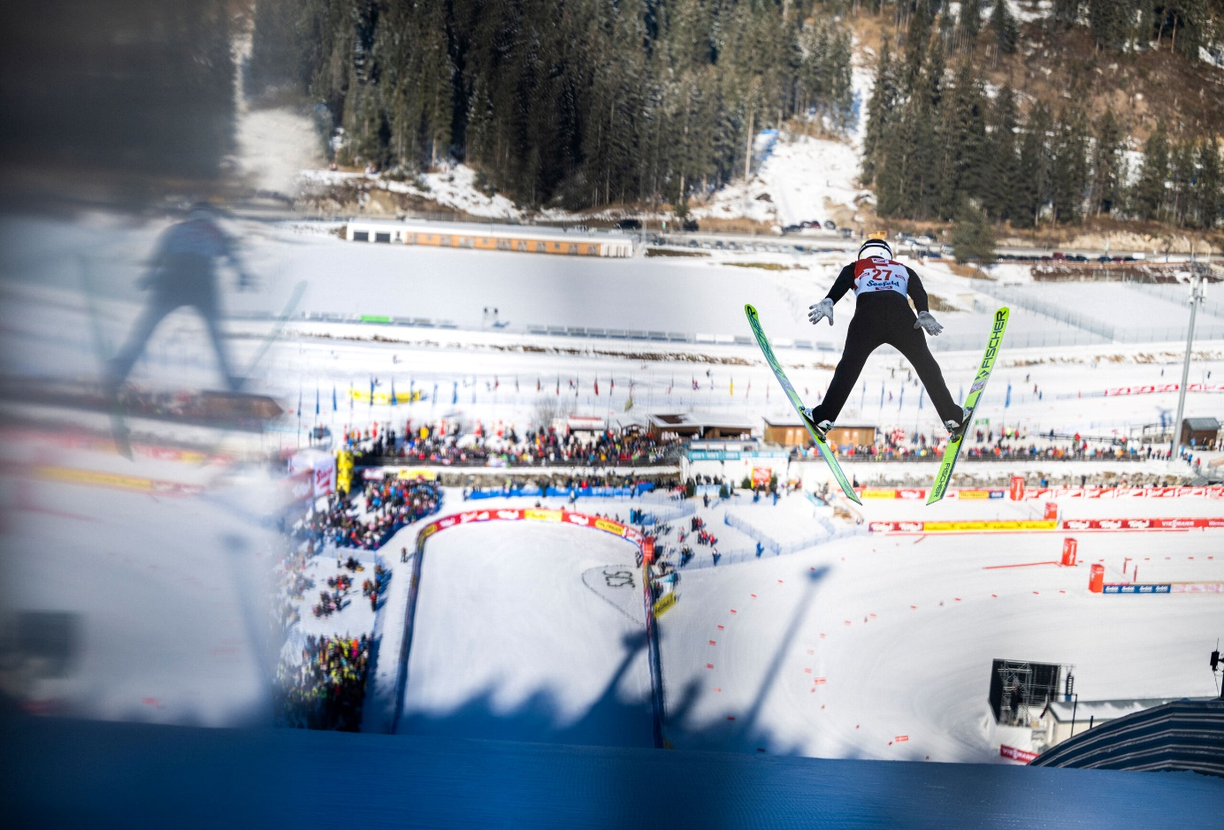
© Sebastian Marko
Drei Tage Wettkampf, doppelte Punkte und ein Lokalheld als Titelverteidiger: Das Nordic Combined Triple 2024 verspricht wieder ein großes Sportfest zu werden. Etwas mehr als zwei Wochen müssen die Fans sich noch gedulden, bis die besten Kombinierer:innen der Welt auf Schanze und Loipe wieder um jeden Zentimeter kämpfen. Während Johannes Lamparter und Co. von 2. bis 4. Februar um den begehrten Triple-Pokal wetteifern werden, zählen auch die Damen wieder auf die Unterstützung des großen Publikums in der Seefeld Sports Arena. Am Samstag trifft man sich in diesem Jahr gemeinsam zur Afterparty im Seefelder Kurpark, bevor es am Sonntag ins große Finale geht.
Als Johannes Lamparter im vergangenen Jahr am dritten Triple-Tag über die Ziellinie fuhr, gab es in der Seefeld Sports Arena kein Halten mehr. Nach einem spannenden und anstrengenden Wettkampf-Wochenende hatte der damals 21-jährige Tiroler am Sonntag noch die meisten Reserven und krönte sich sensationell zum Triple-Champion. Auch heuer wird diese Qualität
wieder entscheiden, wer am Ende am obersten Treppchen steht. Der Titelverteidiger erzählte
uns im Interview, dass die Ausdauer beim Triple in Seefeld eine besondere Rolle spielt: „Zwei Wettkämpfe sind normal für uns, das packen wir eigentlich, aber bei den drei in Seefeld ist es besonders wichtig, sich die Energie gut über das ganze Wochenende einzuteilen. Man muss auch am Sonntag noch 100 Prozent dastehen können.“ Weil in Seefeld Jahr für Jahr doppelte Weltcuppunkte und das höchste Preisgeld im Weltcupwinter auf dem Spiel stehen, wird allerdings auch eine andere Qualität entscheidend. Wenn man in die konzentrierten und angestrengten Gesichter der Athleten blickt, kann man es schon erahnen. Der Kopf spielt im Kampf um den Triple-Sieg eine große Rolle. Laut Johannes Lamparter bestimmt auch der mentale Part, wer in der nordischen Kombination ganz vorne mitmischt: „Ich würde sagen, dass es bei diesen beiden Sportarten, speziell dann in der Weltspitze oft der Kopf ist, der über den Sieg entscheidet. 20 bis 30 Prozent würde ich der mentalen Komponente sicherlich geben.“
  - Nicht nur im ziel wird gefeiert
Ob es 2024 wieder Lamparter ist, der den kühlsten Kopf bewahrt, steht noch in den Sternen. Das norwegische Team mit Dauerbrenner Jarl Magnus Riiber, die deutsche Auswahl und der Rest des Weltcup-Zirkus werden auf jeden Fall versuchen, eine erneute Österreichische Party in Seefeld zu verhindern. Unabhängig davon, wer dieses Jahr die Nase vorne hat, am heurigen Triple-Wochenende wird gefeiert! Und zwar am Samstag, dem 3.2. im Kurpark Seefeld. Die Vereine des Plateaus laden im Rahmen des Triples erstmals zum Nordic Winterfest samt Livemusik, DJ und Kinderprogramm. Der Elternverein beginnt ab 15:00 Uhr mit dem Unterhaltungsprogramm und ab 16:00 Uhr wird zur Musik der Ö3-Disko die Sonne verabschiedet. Auf die offizielle Siegerehrung um 19:00 Uhr folgt der Aufritt der Partyband BÄÄM und somit der Start in die Partynacht. Ab 22:30 Uhr feiern alle Fans der nordischen Kombination mit DJ Instyle gemeinsam in den finalen Triple-Tag hinein. Programm, weitere Informationen und Tickets unter: www.weltcup-seefeld.com
Honorarfreies Bildmaterial können Sie hier downloaden. Bildnachweis laut Copyright-Vermerk.

Kontakt und Rückfragen:
Region Seefeld – Tirols Hochplateau
c/o Nicolas Lair
Kirchplatzl 128a
A-6105 Leutasch
M: +43 (0)664 / 621 89 39
nicolas.lair@seefeld.com
www.seefeld.com

